Java基础之核心基础

第十九天 集合框架


课程大纲及课程内容
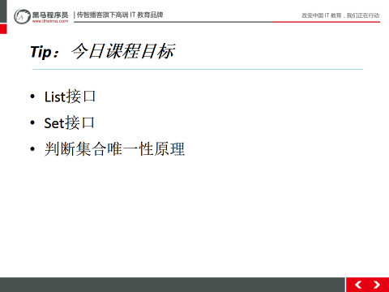
今天的内容分三大模块,第一块我们主要学习List体系的一些重要子类例如ArrayList,LinkedList,vector,第二个学习Set两个重要儿子HashSet和LinkedHashSet这些子类特点需要大家掌握最后一块为了给大家说明List体系和Set体系去除重复的原理
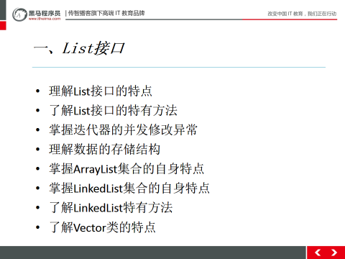

第一堂课
时长：39分钟
内容：
昨天作业题讲解，参见day18_homework\day18作业 答案.txt
01List接口的特点
02List接口的特有方法
03迭代器的并发修改异常
04数据的存储结构

1.1 List接口的特点
时长：9分钟

1.1.1开场白

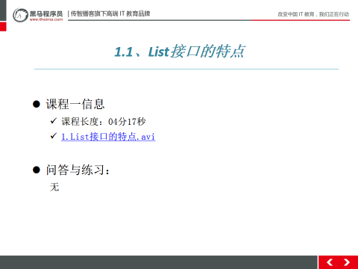
视频摘要：
A:List接口的特点:
a:它是一个元素存取有序的集合。
例如，存元素的顺序是11、22、33。那么集合中，元素的存储就是按照11、22、33的顺序完成的）。
b:它是一个带有索引的集合，通过索引就可以精确的操作集合中的元素（与数组的索引是一个道理）。
●
c:集合中可以有重复的元素，通过元素的equals方法，来比较是否为重复的元素。

d:List接口的常用子类有：
● ArrayList集合
● LinkedList集合

引言思路：
我们从List体系开始学起,先来了解下List体系整体有什么特点,需要大家记忆

引言示例： 略。

1.1.2视频
视频名称：01 List接口的特点.avi
视频长度：04分17秒
录制时间：2016年
视频音质：优（优、良、一般、差、很差）
视频质量：优（优、良、一般、差、很差）
视频难度：正常（难、正常）
视频难点和导师提醒学生注意的问题: 见引言思路

1.1.3总结与补充
无-

1.1.4课堂提问与练习
无

1.1.5习题答案
无

1.2 List接口的特有方法
时长：17分钟

1.2.1开场白
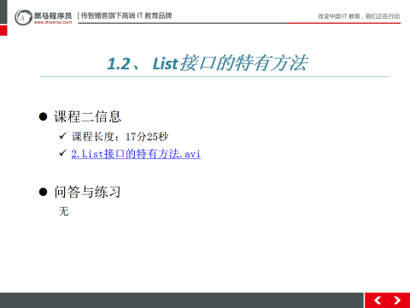
视频摘要：
A:List接口的特有方法(带索引的方法)
a:增加元素方法
■ add(Object e)：向集合末尾处，添加指定的元素
■ add(int index, Object e) 向集合指定索引处，添加指定的元素，原有元素依次后移

/*
* add(int index, E)
* 将元素插入到列表的指定索引上
* 带有索引的操作,防止越界问题
* java.lang.IndexOutOfBoundsException
* ArrayIndexOutOfBoundsException
* StringIndexOutOfBoundsException
*/
public static void function(){
List<String> list = new ArrayList<String>();
list.add("abc1");
list.add("abc2");
list.add("abc3");
list.add("abc4");
System.out.println(list);

list.add(1, "itcast");
System.out.println(list);
}

b:删除元素删除
■ remove(Object e)：将指定元素对象，从集合中删除，返回值为被删除的元素
■ remove(int index)：将指定索引处的元素，从集合中删除，返回值为被删除的元素
/*
* E remove(int index)
* 移除指定索引上的元素
* 返回被删除之前的元素
*/
public static void function_1(){
List<Double> list = new ArrayList<Double>();
list.add(1.1);
list.add(1.2);
list.add(1.3);
list.add(1.4);

Double d = list.remove(0);
System.out.println(d);
System.out.println(list);
}
c:替换元素方法
■ set(int index, Object e)：将指定索引处的元素，替换成指定的元素，返回值为替换前的元素
/*
* E set(int index, E)
* 修改指定索引上的元素
* 返回被修改之前的元素
*/
public static void function_2(){
List<Integer> list = new ArrayList<Integer>();
list.add(1);
list.add(2);
list.add(3);
list.add(4);

Integer i = list.set(0, 5);
System.out.println(i);
System.out.println(list);
}
d:查询元素方法
■ get(int index)：获取指定索引处的元素，并返回该元素

引言思路：
简单引出

引言示例：我们刚才说了List体系有个很重要特点是什么?就是有索引,下面我们来看下List特有方法也就是与索引有关的方法

1.2.2视频
视频名称： 02 List接口的特有方法.avi
视频长度：17分25秒
视频音质：优（优、良、一般、差、很差）
视频质量：优（优、良、一般、差、很差）
视频难度：正常（难、正常）
视频难点和导师提醒学生注意的问题: 见引言思路

1.2.3总结与补充
无

1.2.4课堂提问与练习
无

1.2.5习题答案
无

1.3迭代器的并发修改异常
时长：08分钟

1.3.1开场白
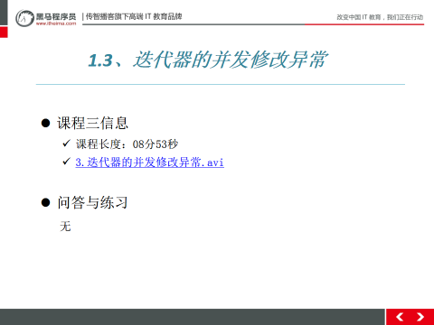
视频摘要：
A:迭代器的并发修改异常

/*
* 迭代器的并发修改异常 java.util.ConcurrentModificationException
* 就是在遍历的过程中,使用了集合方法修改了集合的长度,不允许的
*/
public class ListDemo1 {
public static void main(String[] args) {
List<String> list = new ArrayList<String>();
list.add("abc1");
list.add("abc2");
list.add("abc3");
list.add("abc4");

//对集合使用迭代器进行获取,获取时候判断集合中是否存在 "abc3"对象
//如果有,添加一个元素 "ABC3"
Iterator<String> it = list.iterator();
while(it.hasNext()){
String s = it.next();
//对获取出的元素s,进行判断,是不是有"abc3"
if(s.equals("abc3")){
list.add("ABC3");
}
System.out.println(s);
}
}
}

运行上述代码发生了错误 java.util.ConcurrentModificationException这是什么原因呢？
在迭代过程中，使用了集合的方法对元素进行操作。
导致迭代器并不知道集合中的变化，容易引发数据的不确定性。

并发修改异常解决办法：
在迭代时，不要使用集合的方法操作元素。
或者通过ListIterator迭代器操作元素是可以的，ListIterator的出现，解决了使用Iterator迭代过程中可能会发生的错误情况。

引言思路：
简单引出

引言示例：下面我们来看下在集合的迭代过程中非常经典的错误,就是这个并发修改异常,大家主要看它是如何产生的还有如何解决

1.3.2视频
视频名称：03迭代器的并发修改异常.avi
视频长度：08分 53秒
视频音质：优（优、良、一般、差、很差）
视频质量：优（优、良、一般、差、很差）
视频难度：正常（难、正常）
视频难点和导师提醒学生注意的问题: 见引言思路

1.3.3总结与补充
无

1.3.4课堂提问与练习
无

1.3.5习题答案
无

1.4数据的存储结构
时长：10分钟

1.4.1开场白
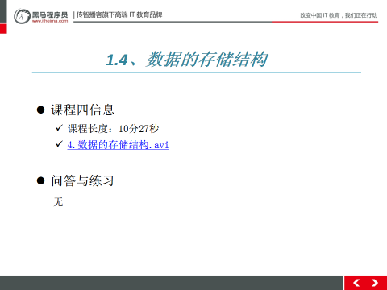
视频摘要：
A:数据的存储结构
a:栈结构:后进先出/先进后出(手枪弹夹) FILO (first in last out)
b:队列结构:先进先出/后进后出(银行排队) FIFO(first in first out)
c:数组结构:
查询快:通过索引快速找到元素
增删慢:每次增删都需要开辟新的数组,将老数组中的元素拷贝到新数组中
开辟新数组耗费资源
d:链表结构
查询慢:每次都需要从链头或者链尾找起
增删快:只需要修改元素记录的下个元素的地址值即可不需要移动大量元素

引言思路：
简单引出

引言示例:小插曲说完之后,我们再来看下集合中所涉及到一些数据结构,我们会讲四种数据结构,数组,链表,栈和队列,大家关键记着四种数据结构的特点就OK了,我们来看下

1.4.2视频
视频名称：04数据的存储结构.avi
视频长度：10分27秒
视频音质：优（优、良、一般、差、很差）
视频质量：优（优、良、一般、差、很差）
视频难度：正常（难、正常）
视频难点和导师提醒学生注意的问题: 见引言思路

1.4.3总结与补充
无

1.4.4课堂提问与练习
无

1.4.5习题答案
无

第二堂课
时长：26分钟
内容：
05ArrayList集合的自身特点
06LinkedList集合的自身特点
07LinkedList特有方法
08Vector类的特点

2.1 ArrayList集合的自身特点

2.1.1开场白

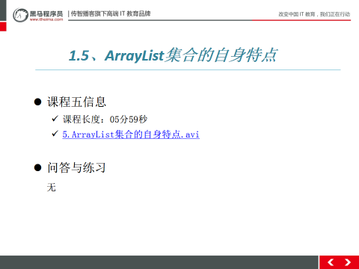

视频摘要：
A:ArrayList集合的自身特点
底层采用的是数组结构
ArrayList al=new ArrayList();//创建了一个长度为0的Object类型数组
al.add("abc");//底层会创建一个长度为10的Object数组 Object[] obj=new Object[10]
//obj[0]="abc"
//如果添加的元素的超过10个,底层会开辟一个1.5*10的长度的新数组
//把原数组中的元素拷贝到新数组,再把最后一个元素添加到新数组中
原数组:
a b c d e f g h k l
添加m:
a b c d e f g h k l m null null null null

引言思路：
我们大致看了下集合中一些方法的使用,下面我们重点学习下集合特有的遍历方式就是使用迭代器,先来简单了解下迭代器的由来

引言示例：说完集合涉及到的数据结构,下面我们来单独看下它的儿子,首先说一个最常用的ArrayList,底层使用的是数组,数组结构,查询和增删方面的特点

2.1.2视频
视频名称：05 ArrayList集合的自身特点.avi
视频长度：05分59秒
视频音质：优（优、良、一般、差、很差）
视频质量：优（优、良、一般、差、很差）
视频难度：正常（难、正常）
视频难点和导师提醒学生注意的问题: 见引言思路

2.1.3总结与补充
无

2.1.4课堂提问与练习
无

2.1.5习题答案
无

2.2 LinkedList集合的自身特点
时长：03分钟

2.2.1开场白
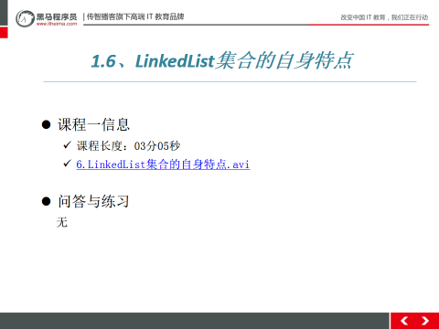
视频摘要：
- A:LinkedList集合的自身特点
- 底层采用链表结构,每次查询都要从链头或链尾找起,查询相对数组较慢
- 但是删除直接修改元素记录的地址值即可,不要大量移动元素

- LinkedList的索引决定是从链头开始找还是从链尾开始找
- 如果该元素小于元素长度一半,从链头开始找起,如果大于元素长度的一半,则从链尾找起

引言思路：
简单引出

引言示例：刚才我们知道ArrayList增删慢,查询快,下面我们学习另外一个儿子LinkedList
底层使用链表结构,而它的特点和ArrayList正好相反,我们来看下为什么.

2.2.2视频
视频名称： 06 LinkedList集合的自身特点.avi
视频长度：03分05秒
视频音质：优（优、良、一般、差、很差）
视频质量：优（优、良、一般、差、很差）
视频难度：正常（难、正常）
视频难点和导师提醒学生注意的问题: 见引言思路

2.2.3总结与补充
无

2.2.4课堂提问与练习
无

2.2.5习题答案
无

2.3 LinkedList特有方法
时长：14分钟

2.3.1开场白
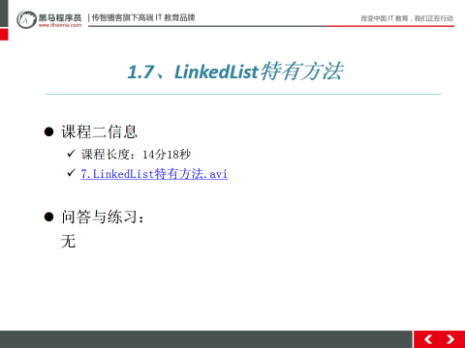
视频摘要：
*A:LinkedList特有方法:获取,添加,删除
/*
* LinkedList 链表集合的特有功能
* 自身特点: 链表底层实现,查询慢,增删快
*
* 子类的特有功能,不能多态调用
*/
public class LinkedListDemo {
public static void main(String[] args) {
function_3();
}

/*
* E removeFirst() 移除并返回链表的开头
* E removeLast() 移除并返回链表的结尾
*/
public static void function_3(){
LinkedList<String> link = new LinkedList<String>();
link.add("1");
link.add("2");
link.add("3");
link.add("4");

String first = link.removeFirst();
String last = link.removeLast();
System.out.println(first);
System.out.println(last);

System.out.println(link);
}

/*
* E getFirst() 获取链表的开头
* E getLast() 获取链表的结尾
*/
public static void function_2(){
LinkedList<String> link = new LinkedList<String>();
link.add("1");
link.add("2");
link.add("3");
link.add("4");

if(!link.isEmpty()){
String first = link.getFirst();
String last = link.getLast();
System.out.println(first);
System.out.println(last);
}
}

public static void function_1(){
LinkedList<String> link = new LinkedList<String>();
link.addLast("a");
link.addLast("b");
link.addLast("c");
link.addLast("d");

link.addFirst("1");
link.addFirst("2");
link.addFirst("3");
System.out.println(link);
}

/*
* addFirst(E) 添加到链表的开头
* addLast(E) 添加到链表的结尾
*/
public static void function(){
LinkedList<String> link = new LinkedList<String>();

link.addLast("heima");

link.add("abc");
link.add("bcd");

link.addFirst("itcast");
System.out.println(link);

}
}

引言思路：
简单引出

引言示例:Array List的特有方法都是与索引有关,那么LinkedList呢?它的一些特有方法都是操作链头或者链尾方法,我们简单了解下就OK

2.3.2视频
视频名称： 07 LinkedList特有方法.avi
视频长度：14分18秒
视频音质：优（优、良、一般、差、很差）
视频质量：优（优、良、一般、差、很差）
视频难度：正常（难、正常）
视频难点和导师提醒学生注意的问题: 见引言思路

2.3.3总结与补充
无

2.3.4课堂提问与练习
无

2.3.5习题答案
无

2.4 Vector类的特点

2.4.1开场白
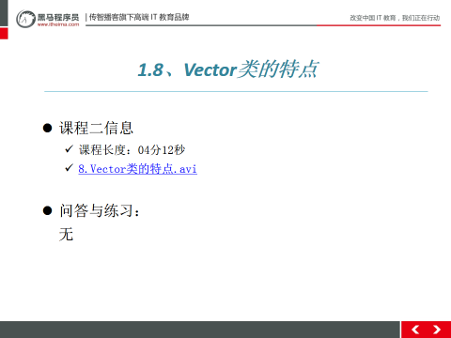

视频摘要：
*A:Vector类的特点
Vector集合数据存储的结构是数组结构，为JDK中最早提供的集合,它是线程同步的
Vector中提供了一个独特的取出方式，就是枚举Enumeration，它其实就是早期的迭代器。
此接口Enumeration的功能与 Iterator 接口的功能是类似的。
Vector集合已被ArrayList替代。枚举Enumeration已被迭代器Iterator替代。

引言思路：简单引出
简单引出。

引言示例:下面我们学习List最后一个儿子,元老级的人物,不过不用它,它被ArrayList替代了,我们简单了解下它的特点就OK

2.4.2视频
视频名称：08Vector的特点.avi
视频长度：04分12秒
视频音质：优（优、良、一般、差、很差）
视频质量：优（优、良、一般、差、很差）
视频难度：正常（难、正常）
视频难点和导师提醒学生注意的问题: 见引言思路

2.4.2总结与补充
无

2.4.3课堂提问与练习
无

2.4.4习题答案
无

第三堂课
时长：47分钟
内容:
09Set接口的特点
10Set集合存储和迭代
11哈希表的数据解构
12字符串对象的哈希值
13哈希表的存储过程

3.1 Set接口的特点

3.1.1开场白
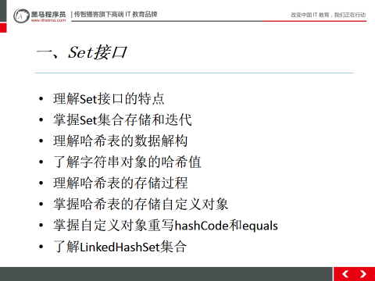

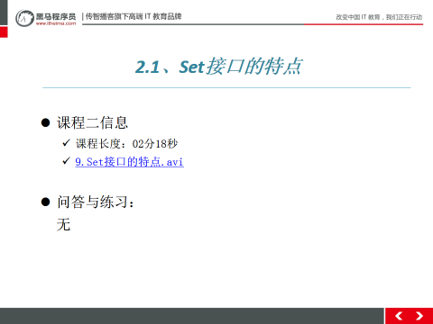

视频摘要：
A:Set接口的特点
a:它是个不包含重复元素的集合。
b:Set集合取出元素的方式可以采用：迭代器、增强for。
c:Set集合有多个子类，这里我们介绍其中的HashSet、LinkedHashSet这两个集合。

引言思路：
简单引入

引言示例:List体系我们学到这里,大家关键记住ArrayList,LinkedList和Vector的特点,特有的方法下去简单练下,忘了在回头去查就OK,我们下面来看下Set体系,我们也来看看Set体系整体有什么特点

3.1.2视频
视频名称：接口的特点.avi
视频长度：02分18秒
视频音质：优（优、良、一般、差、很差）
视频质量：优（优、良、一般、差、很差）
视频难度：正常（难、正常）
视频难点和导师提醒学生注意的问题: 见引言思路

3.1.3总结与补充
无

3.1.4课堂提问与练习
无

3.1.5习题答案
无

3.2 Set集合存储和迭代

3.2.2开场白
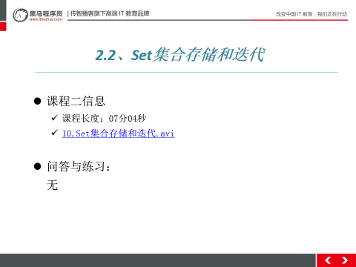
视频摘要：
A:Set集合存储和迭代
/*
* Set接口,特点不重复元素,没索引
*
* Set接口的实现类,HashSet (哈希表)
* 特点: 无序集合,存储和取出的顺序不同,没有索引,不存储重复元素
* 代码的编写上,和ArrayList完全一致
*/
public class HashSetDemo {
public static void main(String[] args) {
Set<String> set = new HashSet<String>();
set.add("cn");
set.add("heima");
set.add("java");
set.add("java");
set.add("itcast");

Iterator<String> it = set.iterator();
while(it.hasNext()){
System.out.println(it.next());
}
System.out.println("==============");

for(String s : set){
System.out.println(s);
}
}
}

引言思路：
简单引入

引言示例:我们来看下使用Set集合如何存储和遍历元素,如何往Set中添加元素,这时候就要看父亲有没有添加方法?有啊还是add,父类中定义了iterator,所有的Collection儿子都能使用迭代器迭代.

3.2.2视频
视频名称：Set集合存储和迭代.avi
视频长度：07分04秒
视频音质：优（优、良、一般、差、很差）
视频质量：优（优、良、一般、差、很差）
视频难度：正常（难、正常）
视频难点和导师提醒学生注意的问题: 见引言思路

3.2.3总结与补充
无

3.2.4课堂提问与练习
无

3.2.5习题答案
无

3.3哈希表的数据结构

3.3.1开场白
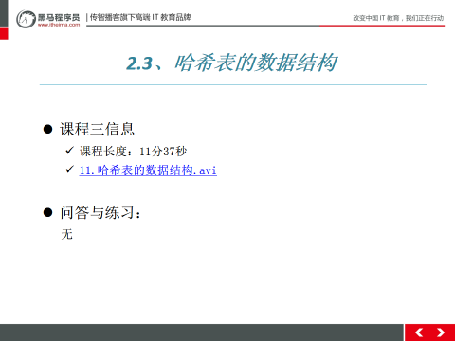
视频摘要：
A:哈希表的数据结构:(参见图解)

加载因子:表中填入的记录数/哈希表的长度
例如:
加载因子是0.75 代表:
数组中的16个位置,其中存入16*0.75=12个元素

如果在存入第十三个(>12)元素,导致存储链子过长,会降低哈希表的性能,那么此时会扩充哈希表(在哈希),底层会开辟一个长度为原长度2倍的数组,把老元素拷贝到新数组中,再把新元素添加数组中

当存入元素数量>哈希表长度*加载因子,就要扩容,因此加载因子决定扩容时机

引言思路：
简单引入

引言示例:下面我们从它的第一个儿子来入手,HashSet,它底层用什么数据结构呢?Hash单词突出底层使用的是哈希表结构,我们就先来学习下哈希表结构到底是什么样子,大家有个大致印象就OK

3.3.2视频
视频名称：哈希表的数据结构
视频长度：11分37秒
视频音质：优（优、良、一般、差、很差）
视频质量：优（优、良、一般、差、很差）
视频难度：正常（难、正常）
视频难点和导师提醒学生注意的问题: 见引言思路

3.3.3总结与补充
无

3.3.4课堂提问与练习
无

3.3.5习题答案
无

3.4字符串对象的哈希值

3.3.1开场白
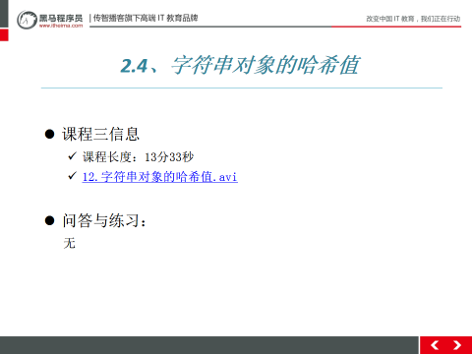
视频摘要：
A:字符串对象的哈希值
/*
* 对象的哈希值,普通的十进制整数
* 父类Object,方法 public int hashCode() 计算结果int整数
*/
public class HashDemo {
public static void main(String[] args) {
Person p = new Person();
int i = p.hashCode();
System.out.println(i);

String s1 = new String("abc");
String s2 = new String("abc");
System.out.println(s1.hashCode());
System.out.println(s2.hashCode());

/*System.out.println("重地".hashCode());
System.out.println("通话".hashCode());*/
}
}

//String类重写hashCode()方法
//字符串都会存储在底层的value数组中{'a','b','c'}
public int hashCode() {
int h = hash;//hash初值为0
if (h == 0 && value.length > 0) {
char val[] = value;

for (int i = 0; i < value.length; i++) {
h = 31 * h + val[i];
}
hash = h;
}
return h;
}

引言思路：
简单引入

引言示例: HashSet底层就会形成这种哈希表结构,有个大致印象就OK,那么HashSet是如何保证唯一的呢?他依托于两个方法hashCode()方法和equals()方法,我们先来研究下hashCode()方法

3.3.2视频
视频名称：12字符串对象的哈希值.avi
视频长度：13分33秒
视频音质：优（优、良、一般、差、很差）
视频质量：优（优、良、一般、差、很差）
视频难度：正常（难、正常）
视频难点和导师提醒学生注意的问题: 见引言思路

3.3.3总结与补充
无

3.3.4课堂提问与练习
无

3.3.5习题答案
无

3.5 哈希表的存储过程

3.3.1开场白
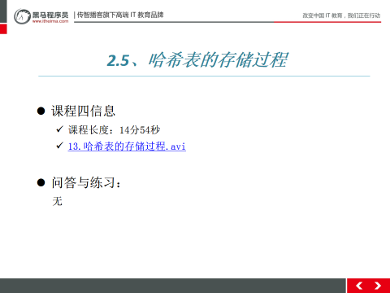
视频摘要：
A:哈希表的存储过程
public static void main(String[] args) {
HashSet<String> set = new HashSet<String>();
set.add(new String("abc"));
set.add(new String("abc"));
set.add(new String("bbc"));
set.add(new String("bbc"));
System.out.println(set);
}

存取原理:
每存入一个新的元素都要走以下三步:

1.首先调用本类的hashCode()方法算出哈希值

2.在容器中找是否与新元素哈希值相同的老元素,
如果没有直接存入
如果有转到第三步

3.新元素会与该索引位置下的老元素利用equals方法一一对比
一旦新元素.equals(老元素)返回true,停止对比,说明重复,不再存入
如果与该索引位置下的老元素都通过equals方法对比返回false,说明没有重复,存入

引言思路：
简单引入

引言示例:我们知道hashCode()返回一个是十进制的值,我们把这个值叫做哈希值,不同的类都会重写Object类的hashCode()方法,底层有不同的生成哈希值的算法,我们知道就OK,我们下面来研究下,到底如何通过hashCode()方法和equals()方法保证存入HashSet的值唯一的

3.3.2视频
视频名称：13哈希表的存储过程.avi
视频长度：14分54秒
视频音质：优（优、良、一般、差、很差）
视频质量：优（优、良、一般、差、很差）
视频难度：正常（难、正常）
视频难点和导师提醒学生注意的问题: 见引言思路

3.3.3总结与补充
无

3.3.4课堂提问与练习
无

3.3.5习题答案
无

第四堂课
时长：45分钟
内容：
14哈希表的存储自定义对象
15自定义对象重写hashCode和equals
16LinkedHashSet集合
17ArrayList,HashSet判断对象是否重复的原因
18hashCode和equals方法的面试题

4.1哈希表的存储自定义对象
时长：05分钟

4.1.1开场白

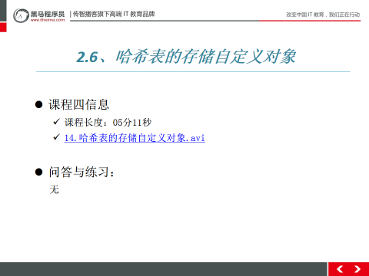

视频摘要：
A:哈希表的存储自定义对象
/*
* HashSet集合的自身特点:
* 底层数据结构,哈希表
* 存储,取出都比较快
* 线程不安全,运行速度快
*/
public class HashSetDemo1 {
public static void main(String[] args) {

//将Person对象中的姓名,年龄,相同数据,看作同一个对象
//判断对象是否重复,依赖对象自己的方法 hashCode,equals
HashSet<Person> setPerson = new HashSet<Person>();
setPerson.add(new Person("a",11));
setPerson.add(new Person("b",10));
setPerson.add(new Person("b",10));
setPerson.add(new Person("c",25));
setPerson.add(new Person("d",19));
setPerson.add(new Person("e",17));//每个对象的地址值都不同,调用Obejct类的hashCode方法返回不同哈希值,直接存入
System.out.println(setPerson);
}
}

public class Person {
private String name;
private int age;

public String getName() {
return name;
}
public void setName(String name) {
this.name = name;
}
public int getAge() {
return age;
}
public void setAge(int age) {
this.age = age;
}
public Person(String name, int age) {
super();
this.name = name;
this.age = age;
}
public Person(){}

public String toString(){
return name+".."+age;
}
}

引言思路：
简单引出。

引言示例: 刚才我们存储的是字符串,我们如果存储自定义的对象呢?那么效果会是什么样子呢?

4.1.2视频
视频名称：14哈希表的存储自定义对象.avi
视频长度：05分11秒
视频音质：优（优、良、一般、差、很差）
视频质量：优（优、良、一般、差、很差）
视频难度：正常（难、正常）
视频难点和导师提醒学生注意的问题: 见引言思路

4.1.3总结与补充
无

4.1.4课堂提问与练习
无

4.1.5习题答案
无

4.2自定义对象重写hashCode和equals
时长：05分钟

4.2.1开场白

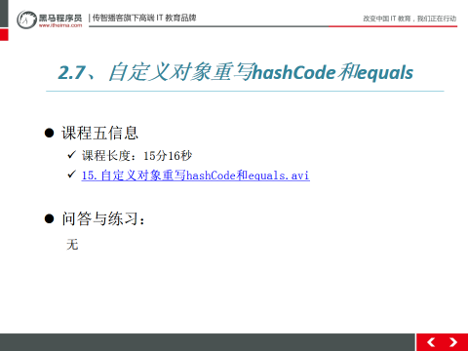
视频摘要：
A:自定义对象重写hashCode和equals
/*
* HashSet集合的自身特点:
* 底层数据结构,哈希表
* 存储,取出都比较快
* 线程不安全,运行速度快
*/
public class HashSetDemo1 {
public static void main(String[] args) {

//将Person对象中的姓名,年龄,相同数据,看作同一个对象
//判断对象是否重复,依赖对象自己的方法 hashCode,equals
HashSet<Person> setPerson = new HashSet<Person>();
setPerson.add(new Person("a",11));
setPerson.add(new Person("b",10));
setPerson.add(new Person("b",10));
setPerson.add(new Person("c",25));
setPerson.add(new Person("d",19));
setPerson.add(new Person("e",17));
System.out.println(setPerson);
}
}

public class Person {
private String name;
private int age;

/*
* 没有做重写父类,每次运行结果都是不同整数
* 如果子类重写父类的方法,哈希值,自定义的
* 存储到HashSet集合的依据
*
* 尽可能让不同的属性值产生不同的哈希值,这样就不用再调用equals方法去比较属性
*
*/
public int hashCode(){
return name.hashCode()+age*55;
}
//方法equals重写父类,保证和父类相同
//public boolean equals(Object obj){}
public boolean equals(Object obj){
if(this == obj)
return true;
if(obj == null)
return false;
if(obj instanceof Person){
Person p = (Person)obj;
return name.equals(p.name) && age==p.age;
}
return false;
}

public String getName() {
return name;
}
public void setName(String name) {
this.name = name;
}
public int getAge() {
return age;
}
public void setAge(int age) {
this.age = age;
}
public Person(String name, int age) {
super();
this.name = name;
this.age = age;
}
public Person(){}

public String toString(){
return name+".."+age;
}
}

引言思路：
简单引入

引言示例：如果你要存自定义对象我们都会重写掉自定义对象所属类的hashCode()方法和equals()方法,单纯的比较内存地址值没有实际意义,我们看下如何去重写

4.2.2视频
视频名称：15自定义对象重写hashCode和equals.avi
视频长度：15分16秒
视频音质：优（优、良、一般、差、很差）
视频质量：优（优、良、一般、差、很差）
视频难度：正常（难、正常）
视频难点和导师提醒学生注意的问题: 见引言思路

4.2.3总结与补充
无

4.2.4课堂提问与练习
无

4.2.5习题答案
无

4.3 LinkedHashSet集合
时长：04分钟

4.3.1开场白
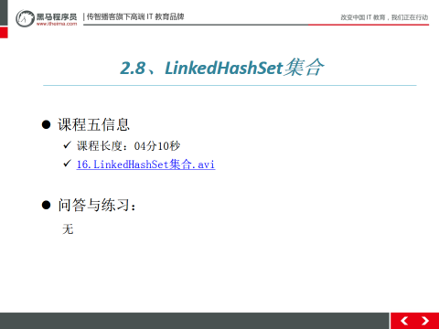

视频摘要：
A:LinkedHashSet集合
/*
* LinkedHashSet 基于链表的哈希表实现
* 继承自HashSet
*
* LinkedHashSet 自身特性,具有顺序,存储和取出的顺序相同的
* 线程不安全的集合,运行速度块
*/
public class LinkedHashSetDemo {

public static void main(String[] args) {
LinkedHashSet<Integer> link = new LinkedHashSet<Integer>();
link.add(123);
link.add(44);
link.add(33);
link.add(33);
link.add(66);
link.add(11);
System.out.println(link);
}
}

引言思路：
衔接视频中的开头内容，简单说明

引言示例：对于hashSet我们记着它保证唯一性的原理就可以了,就是通过hashCode()方法和equals()方法来保证唯一,下面我们在看另外一个儿子LinkedHashSet,多加一个Linked,它相对与HashSet多点什么功能呢?

4.3.2视频
视频名称：LinkedHashSet集合.avi
视频长度：04分10秒
视频音质：优（优、良、一般、差、很差）
视频质量：优（优、良、一般、差、很差）
视频难度：正常（难、正常）
视频难点和导师提醒学生注意的问题: 见引言思路

4.3.3总结与补充
无

4.3.4课堂提问与练习
无

4.3.5习题答案
无

4.4 ArrayList,HashSet判断对象是否重复的原因
时长：03分钟

4.4.1开场白
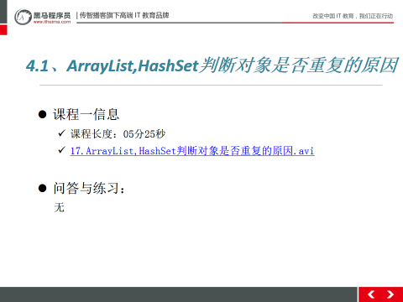
视频摘要：
A:ArrayList,HashSet判断对象是否重复的原因
a:ArrayList的contains方法原理:底层依赖于equals方法
ArrayList的contains方法会使用调用方法时，
传入的元素的equals方法依次与集合中的旧元素所比较，
从而根据返回的布尔值判断是否有重复元素。
此时，当ArrayList存放自定义类型时，由于自定义类型在未重写equals方法前，
判断是否重复的依据是地址值，所以如果想根据内容判断是否为重复元素，需要重写元素的equals方法。

b:HashSet的add()方法和contains方法()底层都依赖 hashCode()方法与equals方法()

Set集合不能存放重复元素，其添加方法在添加时会判断是否有重复元素，有重复不添加，没重复则添加。
HashSet集合由于是无序的，其判断唯一的依据是元素类型的hashCode与equals方法的返回结果。规则如下：
先判断新元素与集合内已经有的旧元素的HashCode值
● 如果不同，说明是不同元素，添加到集合。
● 如果相同，再判断equals比较结果。返回true则相同元素；返回false则不同元素，添加到集合。
所以，使用HashSet存储自定义类型，如果没有重写该类的hashCode与equals方法，则判断重复时，使用的是地址值，如果想通过内容比较元素是否相同，需要重写该元素类的hashcode与equals方法。

引言思路：
结合视频开始，说出引言

引言示例：最后给大家补充两个小的知识点就是List的contains方法底层如何去判断?
还有Set的add()方法返回值什么时候返回true,什么时候返回false?

4.4.2视频
视频名称：ArrayList,HashSet判断对象是否重复的原因.avi
视频长度：05分25秒
视频音质：优（优、良、一般、差、很差）
视频质量：优（优、良、一般、差、很差）
视频难度：正常（难、正常）
视频难点和导师提醒学生注意的问题: 见引言思路

4.4.3总结与补充
无

4.4.4课堂提问与练习
无

4.4.5习题答案
无

4.5 hashCode和equals方法的面试题
时长：08分钟

4.5.1开场白
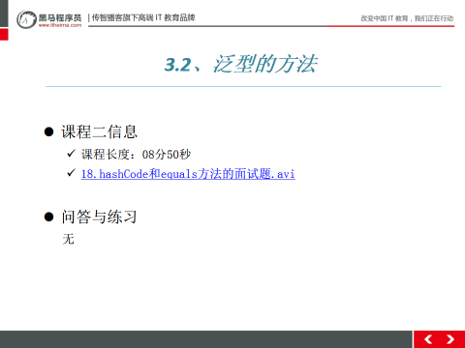
视频摘要：
A:hashCode和equals的面试题
/*
* 两个对象 Person p1 p2
* 问题: 如果两个对象的哈希值相同 p1.hashCode()==p2.hashCode()
* 两个对象的equals一定返回true吗 p1.equals(p2) 一定是true吗
* 正确答案:不一定
*
* 如果两个对象的equals方法返回true,p1.equals(p2)==true
* 两个对象的哈希值一定相同吗
* 正确答案: 一定
*/
在 Java 应用程序执行期间，
1.如果根据 equals(Object) 方法，两个对象是相等的，那么对这两个对象中的每个对象调用 hashCode 方法都必须生成相同的整数结果。
2.如果根据 equals(java.lang.Object) 方法，两个对象不相等，那么对这两个对象中的任一对象上调用 hashCode 方法不 要求一定生成不同的整数结果。

两个对象不同(对象属性值不同) equals返回false=====>两个对象调用hashCode()方法哈希值相同

两个对象调用hashCode()方法哈希值不同=====>equals返回true

两个对象不同(对象属性值不同) equals返回false=====>两个对象调用hashCode()方法哈希值不同

两个对象调用hashCode()方法哈希值相同=====>equals返回true

所以说两个对象哈希值无论相同还是不同,equals都可能返回true

引言思路：
结合视频开始，说出引言

引言示例:最后看一个关系hashCode()方法和equals()方法的面试题,需要大家记着

4.5.2视频
视频名称：hashCode和equals方法的面试题
视频长度：08分50秒
视频音质：优（优、良、一般、差、很差）
视频质量：优（优、良、一般、差、很差）
视频难度：正常（难、正常）
视频难点和导师提醒学生注意的问题: 见引言思路

4.5.3总结与补充
无

4.5.4课堂提问与练习
无

4.5.5习题答案
无

当天资料

第19天作业

第19天作业答案
需补充

第19天讲师课堂代码

第19天导师课堂代码
无

第19天预习资料
需补充

第19天总结

第十九天PPT
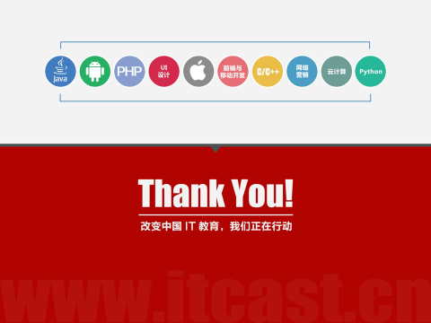

第19天其它资料
无

